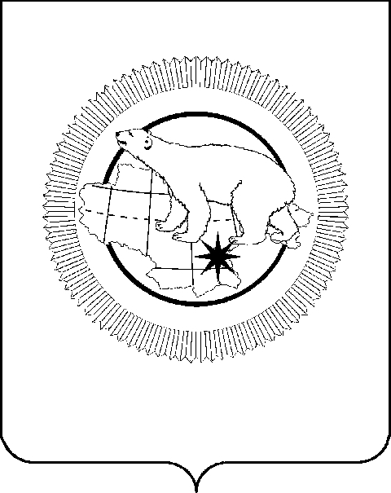

РОССИЙСКАЯ ФЕДЕРАЦИЯ

ЧУКОТСКИЙ АВТОНОМНЫЙ ОКРУГ
ЗАКОН

«О внесении изменения в статью 5.1 Закона Чукотского автономного округа «О некоторых гарантиях и компенсациях для лиц, работающих в государственных органах Чукотского автономного округа, Чукотском территориальном фонде обязательного медицинского страхования, государственных учреждениях Чукотского автономного округа и расположенных в Чукотском автономном округе»

Принят Думой Чукотского
автономного округа
6 мая 2026 года

Статья 1

Внести в часть 29 статьи 5.1 Закона Чукотского автономного округа
от 31 мая 2010 года № 57-ОЗ «О некоторых гарантиях и компенсациях для лиц, работающих в государственных органах Чукотского автономного округа, Чукотском территориальном фонде обязательного медицинского страхования, государственных учреждениях Чукотского автономного округа и расположенных в Чукотском автономном округе» («Ведомости» № 21/1 (451/1) - приложение к газете «Крайний Север» № 21 (1727) от 04.06.2010 г., «Ведомости» № 22/3 (656/3) - приложение к газете «Крайний Север»
№ 22 (1932) от 06.06.2014 г., «Ведомости» № 8 (694) - приложение к газете «Крайний Север» № 8 (1970) от 06.03.2015 г., «Ведомости» № 16 (804) – приложение к газете «Крайний Север» № 16 (2080) от 28.04.2017 г., «Ведомости» № 8 (1154) – приложение к газете «Крайний Север» № 8 (2430)
от 01.03.2024 г.) изменение, изложив ее в следующей редакции:

«29. Работникам государственных органов, фонда, государственных учреждений по решению представителя нанимателя (работодателя) возмещаются расходы, размеры которых превышают установленные нормы, в случае документального подтверждения невозможности осуществления расходов, связанных со служебными командировками, в соответствии с
нормами, установленными настоящей статьей.
Отдельным работникам исполнительных органов Чукотского автономного округа в соответствии с распоряжением Губернатора Чукотского автономного округа возмещаются расходы, размеры которых превышают установленные нормы, а также иные расходы, связанные со служебными командировками.
Отдельным работникам Думы Чукотского автономного округа на основании решения Совета Думы Чукотского автономного округа возмещаются расходы, размеры которых превышают установленные нормы, а также иные расходы, связанные со служебными командировками.
Расходы, размеры которых превышают установленные нормы, а также иные расходы, связанные со служебными командировками, возмещаются государственными органами, государственными учреждениями, фондом за счет средств, предусмотренных соответственно окружным бюджетом на содержание государственного органа, государственного учреждения, бюджетом территориального фонда на содержание фонда, при представлении документов, подтверждающих эти расходы.».

Статья 2

Настоящий Закон вступает в силу со дня его официального опубликования.

Губернатор Чукотского
автономного округа В.Г. Кузнецов

г. Анадырь

«7» мая 2026 года

№ 26 - ОЗ

